
Заявка для участия в отборе проектов «Tugan Qala»
в городе Рудный Республики Казахстан

Приобретение и монтаж детской площадки для организации досуга детей младшего возраста и подростков

Направление развития общественной инфраструктуры: (e) создание, ремонт детских игровых площадок на дворовых территориях и в местах общего пользования;

Проектная команда:
- Мохов Александр Александрович
- Мохова Татьяна Анатольевна
- Белинова Светлана Сергеевна

2025 г.
г. Рудный

В Экспертный совет

Заявление о допуске проекта к голосованию

- Наименование проекта «Tugan Qala» (далее - проект):
Приобретение и монтаж детской площадки для организации досуга детей и подростков по адресу: город Рудный, ул. Горького д. 68-70
(наименование проекта в соответствии со сметной и технической документацией)
- Место реализации проекта (адрес в г. Рудный, описание привязки к местности): Дворовая территория по ул. Горького д. 68 и д. 70
- Описание проекта:
  - Тип проекта: создание, ремонт и освещение детских игровых площадок на дворовых территориях и в местах общего пользования;
  - Описание проблемы, на решение которой направлен проект: Территория, расположенная во дворе по адресу: ул. Горького д 68, 70 в настоящее время не благоустроена никак полезно не используется. Для детей и подростков проживающих в домах № 68,70 не организована безопасная площадка (зона с игровыми комплексами , зона отдыха со скамейками и беседками) для досуга . Именно поэтому мы — активные жители этих домов — решили объединиться и реализовать проект по созданию современной детской игровой площадки площадки , чтобы обеспечить условия для активного отдыха и физического развития детей, подростков. Для этого планируется построить площадку, закупить и установить игровые зоны и зоны отдыха, поставить скамейки и озеленить территорию. Хотим видеть многофункциональную детскую игровую площадку , которая будет центром притяжения в нашем дворе, верим, что такой проект не только сделает наш двор современным и комфортным, но так же создаст безопасное пространство для всестороннего развития детей и подростков: социализации, физического и интеллектуального развития, даст возможность для развлечения и активного досуга
  - Виды расходов по реализации проекта (суммы и описание вносятся из технического проекта):
№  п/п | Виды работ (услуг) | Полная стоимость (тенге) | Описание
1 | Раздел 1. Подготовительные, земляные и общестроительные работы | 7 683 805 | Расчистка территории, уборка мусора, демонтаж ненужных объектов, выравнивание территории, закуп строительных материалов, возведение основания, бетонирование стоек
2 | Раздел 2. Приобретение (изготовление) оборудования | 6108700 | Игровой спортивный комплекс состоит из 12 малых архитектурных форм, скамейки 6 штуки и урны 3 штуки. Основание тартан.
3 | Раздел 3. Озеленение территории | 0 | -
4 | Раздел 4. Сопутствующие работы и затраты | 0 | -
5 | Раздел 5. Иные затраты | 0 | -
6 | Раздел 6.  Сумма по разделам 1-5 | 13792505 | Сумма стоимости по разделам 1-5
7 | Раздел 7. Дополнительные работы и затраты (резерв-прочие) | 1200000 | Подготовка документации, удорожание, непредвиденные работы и затраты
 | Итоговая сумма проекта | 14 992 505
3.4.Ожидаемые результаты:
Реализация проекта позволит организовать комфортную дворовую зону, а так же обеспечит безопасное пространство для всестороннего развития детей и подростков, даст возможность физического и интеллектуального развития и активного досуга.
(описание конкретных изменений в состоянии общественной инфраструктуры)
- Пользователи проекта:
Дети младшего возраста и подростки проживающие по адресу Горького 68,70.
Число прямых пользователей (человек): 144.
- Эксплуатация и содержание объекта общественной инфраструктуры:
№  п/п | Виды работ по эксплуатации и содержанию объекта общественной инфраструктуры, предусмотренного проектом | Организации (ОСИ, администрация учреждений)
1 | Уборка и расчистка территории дворником
2 | Текущий косметический ремонт (по истечении 1 года)
 | Всего
(описание необходимых расходов на эксплуатацию и содержание объекта общественной инфраструктуры с указанием источников предоставления необходимых ресурсов. Например, заработная плата, текущий ремонт, расходные материалы и т.д.)
- Планируемый срок реализации проекта: 30 дней

- К заявлению прилагаются документы (копии документов, заверенные в установленном порядке, официальным должностным лицом или заявителем):
- Краткая аннотация проекта «Tugan Qala» – на 1 л.
- Фотографии и снимки места размещения объекта, схема площадки с привязками – на 1 л.
- Схема площадки с привязками к близлежащим домам, дорогам и схема расположения земельного участка– на 1 л.
- Эскизы (рисунки), характеризующие внешний вид и функциональность объекта – на 2 л.
- Состав объекта (перечень МАФов)- на 1 л.
- Технический проект – на 8 л.
- Копии документов, заверенные представителем акимата района или другим уполномоченным в установленном порядке должностным лицом, подтверждающие право государственной собственности – на 1 л.
- Документы, подтверждающие стоимость проекта – на 3 л.
- Согласие с ограничением ответственности – на 1 л.
Всего на 19 листах.
- Сведения о проектной команде:
  - Заявитель: Мохов Александр Александрович;
^{(Ф.И.О. полностью)}
  - состав проектной команды:
Мохова Татьяна Анатольевна
Белинова Светлана Сергеевна

________________________
^{(подпись заявителя)}
Контактный телефон: 8-776-7238888;87077782188
Эл. почта:aleks.kz88@mail.ru;
Почтовый адрес: город Рудный, ул. Горького 68, кв. 14, индекс 354444
Дата: 03. ноября 2025 год

1.Краткая аннотация о проекте для размещения на титульной странице для голосования на Портале проекта
«Приобретение и монтаж детской площадки для организации досуга детей и подростков по адресу:
город Рудный, ул. Горького 68-70»

Дворовое пространство, расположенная во дворе по адресу: ул. Горького д 68, 70 в настоящее время не благоустроено, полезно не используется. Для детей и подростков проживающих в домах № 68,70не организована безопасная площадка (зона с игровыми комплексами , зона отдыха со скамейками и беседками) для досуга . Именно поэтому мы — активные жители этих домов — решили объединиться и реализовать проект по созданию современной детской игровой площадки площадки, чтобы обеспечить условия для активного отдыха и физического развития детей и подростков.
Для этого планируется построить площадку, закупить и установить игровые зоны и зоны отдыха, поставить скамейки. Общая площадь площадки составит порядка 260м². Ориентировочная стоимость проекта 15 млн. тенге, а срок реализации 1 месяц.
В 2026 году мы хотим видеть многофункциональную детскую игровую площадку, которая будет центром притяжения в нашем дворе.
Мы верим, что такой проект не только сделает наш двор современным и комфортным, но так же создаст безопасное пространство для всестороннего развития детей и подростков: социализации, физического и интеллектуального развития, даст возможность для развлечения и активного отдыха.

2. Фотографии и снимки места размещения объекта
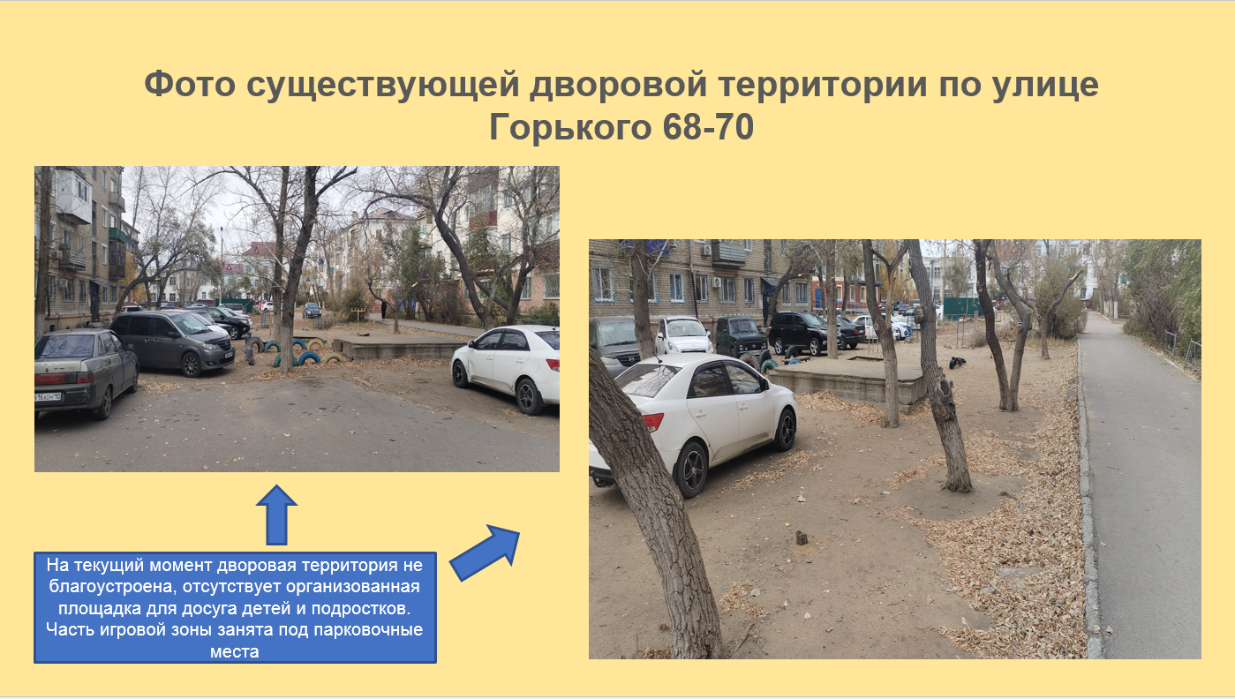
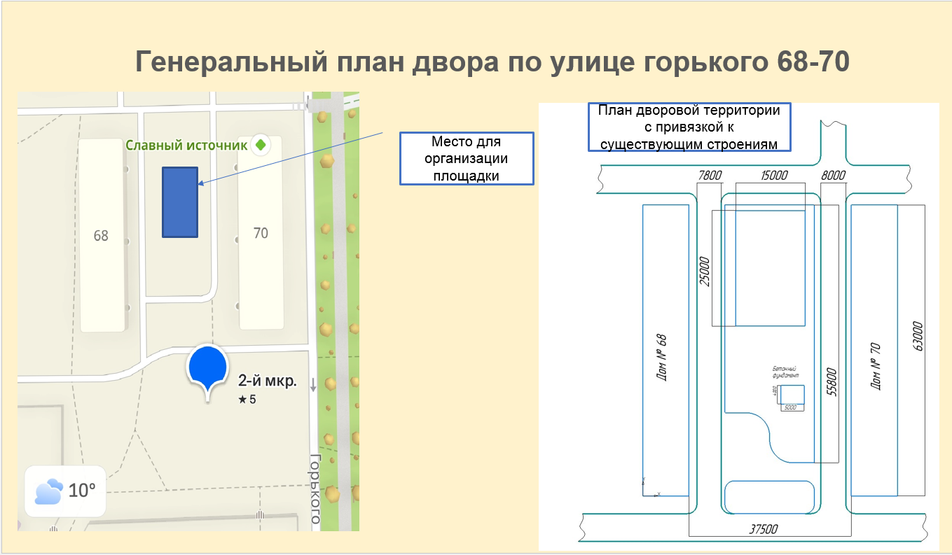
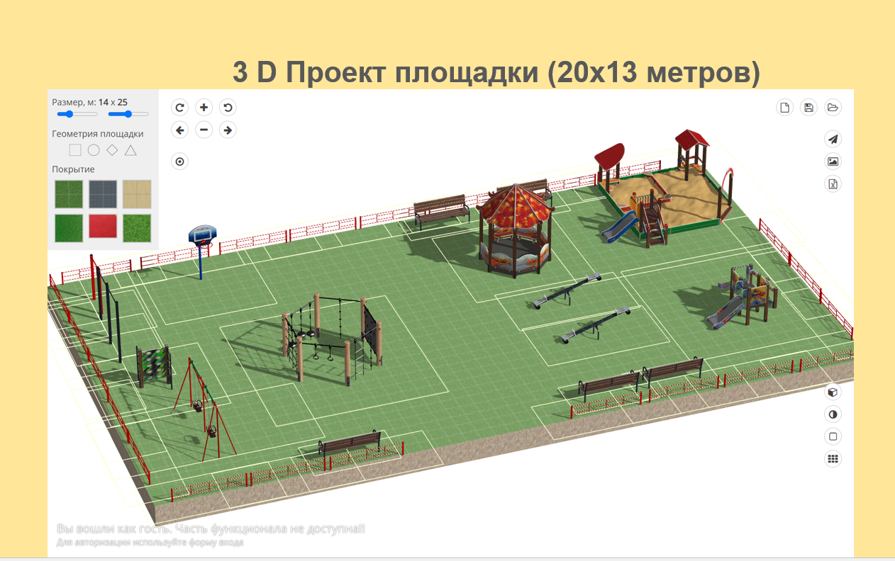
4.Эскизы (рисунки), характеризующие внешний вид и функциональность объекта

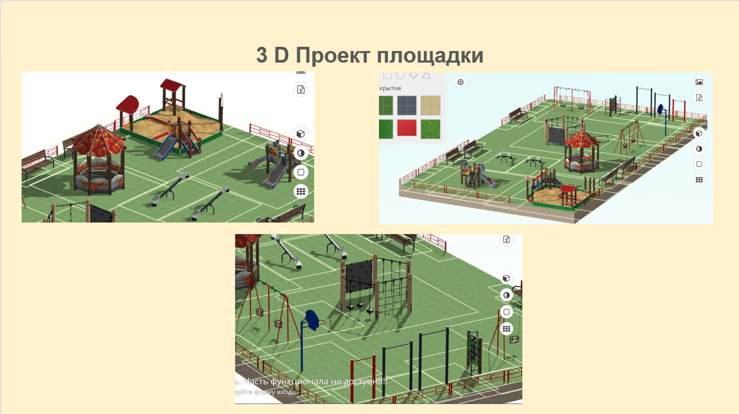
5.Состав объекта (перечень МАФов)
Наименование оборудования, материала | Изображение оборудования | Характеристики и размеры | Единицы измерения | Кол-во
Качели детские двойные подвесные КД-001.2 | 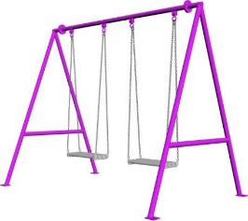 |  |  | 1 | ИП "Любимый город"
  Габаритные размеры:
  Длина - 2100мм.
  Ширина - 1480 мм.
  Высота - 1960мм.
  Масса – 51 кг.
  штук
Диван-качеля КД-006 | 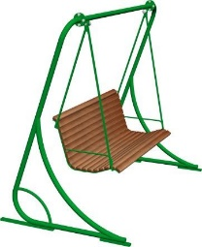 |  | штук | 1 | ИП "Любимый город"
  Габаритные размеры:
  Длина - 2216 мм.
  Ширина - 1400 мм.
  Высота - 2000 мм.
  Масса – 81 кг.
Детская горка «Дельфин» ДГ-003 | 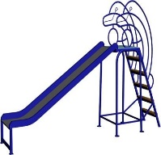 |  | штук | 1 | ИП "Любимый город"
  - длина - 3560 мм,
  - ширина – 790 мм,
  - высота – 1870 мм, - масса – 116,6 кг.
Детская горка «Слоник» | 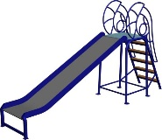 |  | штук | 1 | ИП "Любимый город"
  Габаритные размеры:
  - длина - 3560 мм,
  - ширина – 790 мм,
  - высота – 1870 мм, - масса – 116,6 кг.
Детский спортивный (игровой) комплекс ДСК-003 | 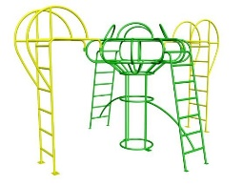 |  | штук | 1 | ИП "Любимый город"
  Габаритные размеры:
  Длина - 3700 мм.
  Ширина - 2660 мм.
  Высота - 2060 мм. Масса – 113 кг.
Скамья (антивандальная) СК-006 | 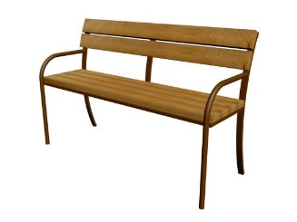 |  | штук | 6 | ИП "Любимый город"
  Габаритные размеры:
  Длина - 1600 мм.
  Ширина- 590 мм.
  Высота - 1215 мм.
  Масса – 35,2 кг
Беседка БС-02 | 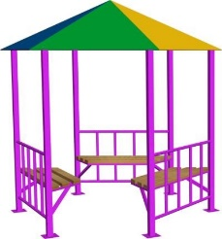 |  | штук | 1 | ИП "Любимый город"
  Габаритные размеры:
  длина – 2460 мм,
  ширина – 2130 мм,
  высота – 2500 мм,
Качалка-балансир (Космопорт)ИО 21.М.01.03-П.01 |  | 500х460х750 | штук | 2 | «BATR KZ»
Песочный дворик Полянка ИО 6.16.02-01 |  | 4200х4110х2080 | штук | 1 | «BATR KZ»
Гимнастический комплекс с баскетбольным щитом ГК-004 | 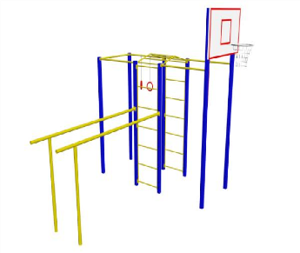 |  | штук | 1 | ИП "Любимый город"
  Габаритные размеры:
  Длина - 4010 мм.
  Ширина - 3250 мм.
  Высота - 3300 мм.
  Масса – 204 кг
Двухсекционный турник+Лестница ТР-004 | 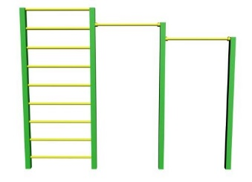 |  | штук | 1 | ИП "Любимый город"
  Габаритные размеры:
  Длина – 3320 мм.
  Ширина – 80 мм.
  Высота – 2300 мм. Масса – 112 кг.

6.Технический проект

Технический проект:
«Строительство детской площадки по адресу: город Рудный, Горького 68-70»
автор: Мохов Александр Александрович

- Описание и общие характеристики создаваемого объекта общественной инфраструктуры
Общая площадь размещения инфраструктуры игрового и спортивного оборудования 20х13=260 м2.
Детская площадка, расположена в пределах дворовой территории по адресу: ул. Горького 68-70 Игровой спортивный комплекс состоит из 11 малых архитектурных форм, скамейки 6 штук . Основание тартан.

- Расчет стоимости реализации проекта
Формула расчета итоговой стоимости проекта
Общая сумма расходов по пунктам 1-5 + 10% (но не более 1 200 000 тг.) от общей суммы расходов по пунктам 1-5 = итоговая общая стоимость проекта с учетом НДС

№ | Наименование вида материала, оборудования, работ | Характеристики (функциональные, технические, качественные эксплуатационные) | Единица измерения | Количество, объем единицы | Стоимость единицы с НДС, тенге | Ссылка на источник, подтверждающий стоимость единицы или комплекса единиц | Общая стоимость с НДС, тенге
1 | Раздел 1. Подготовительные, земляные и общестроительные работы
1.1 | Материалы (Приобретение общестроительных материалов, тары, инструмента для общестроительных работы, включая коммуникации)
1.1.1 | Щебень из плотных горных пород для строительных работ М1200 СТ РК 1284-2004 фракция 40-80 (70) мм | Для устройства подстилающего и выравнивающего слоя | м3 | 6 | 7 941 | Локальная смета | 47646
1.1.2 | Камень бортовой тротуарный с сечением сторон 200х80 мм | ГОСТ 6665-91 | м | 66 | 1 893 | Локальная смета | 124938
1.1.3 | Щебень из плотных горных пород для строительных работ | М1200 СТ РК 1284-2004 фракция 10-20 мм | м3 | 5 | 11 547 | Локальная смета | 57735
1.1.4 | Щебень из плотных горных пород для строительных работ | М1200 СТ РК 1284-2004 фракция 40-80 (70) мм | м3 | 35 | 9 857 | Локальная смета | 344995
1.1.5 | Смеси асфальтобетонные горячие плотные мелкозернистые | СТ РК 1225-2019 типа А,марки II | т | 33,2 | 32 829 | Локальная смета | 1090032
1.1.5.1 | Смеси асфальтобетонные горячие плотные мелкозернистые | СТ РК 1225-2019 типа А,марки II | т | 4,8 | 157579,2 | Локальная смета | 157579,2
1.1.6 | Покрытие рулонное на основе резиновой крошки | толщиной 10 мм | м2 | 244 | 14 601 | Локальная смета | 3562644
1.1.7 | Транспорт (Затраты на транспорт, хранение, погрузку и выгрузку общестроительных материалов, тары, инструмента для общестроительных работы, включая коммуникации)
1.2.
1.2.2
1.3 | Демонтаж (Удаление устаревших конструкций, ветхих сооружений (необходимо решение собственника, например Акимат, о возможности демонтажа))
1.3.1
1.3.2
1.4 | Вывоз мусора (Необходимо учесть возможность сдачи на металлолом)
1.4.1
1.4.2
1.5 | Перенос/подключение коммуникаций (Санитарно-технические работы, сооружение линий электропередачи, связи, теплоснабжения и газоснабжения, канализации, водоснабжения)
1.5.1
1.5.2
1.6 | Общестроительные работы (Планировка территории, возведение, расширение, монтаж пандусов, бордюр, брусчатки, типовых строительных конструкций, зданий и сооружений, работы по возведению фундаментов и опорных конструкций под оборудование, дорожные работы, работы по благоустройству)
1.6.1 | Планировка площади бульдозером | мощность 79 кВт (до 108 л с) | м2 спланированной поверхности за проход бульдозера | 260 | 4,64 | Локальная смета | 1206,4
1.6.2 | Уплотнение грунта пневматической трамбовкой, группа грунта 1-2 |  | м3 уплотненного грунта | 39 | 784,16 | Локальная смета | 30583
1.6.3 | Уплотнение грунта самоходным вибрационным катком 2,2 т, | первый проход по одному следу при толщине слоя 15 см | м³ уплотненного грунта | 39 | 262,16 | Локальная смета | 10225
1.6.4 | Уплотнение грунта самоходным вибрационным катком 2,2 т, | на каждый последующий проход по одному следу при толщине слоя 15 см | м³ уплотненного грунта | 39 | 47,56 | Локальная смета | 1855
1.6.5 | Грунт растительного слоя (перегной).Погрузка |  | т | 74,88 | 735,44 | Локальная смета | 55069
1.6.6. | Устройство подстилающего и выравнивающего слоя основания из щебня |  | м³ материала основания в плотном теле | 3,52 | 6 290,68 | Локальная смета | 22080
1.6.7 | Установка камня бортового бетонного при других видах покрытий |  | м бортового камня | 66 | 6 386.96 | Локальная смета | 421539
1.6.8 | Устройство основания из щебня фракции 40-70 мм при укатке каменных материалов с пределом прочности на сжатие свыше 98,1 МПа (1000 кгс/см2) | однослойного,толщина 15 см | м2 основания | 260 | 848.00 | Локальная смета | 220480
1.6.9 | Устройство покрытия асфальтобетонного однослойного из литой мелкозернистой асфальтобетонной смеси, | толщина 5 см | м2 покрытия | 260 | 1 237.72 | Локальная смета | 321807
1.6.10 | Устройство спортивного покрытия на бетонном основании |  | м2 покрытия | 244 | 4 972.92 | Локальная смета | 1213392
Итого по разделу 1 (Сумма 1.1-1.6) |  |  |  |  |  |  | 7683805
2 | Раздел 2. Приобретение (изготовление) оборудования
2.1 | Оборудование (Приобретение специального оборудования или изготовление устройств, художественных композиций, экспонатов)
2.1.1 | Качели детские двойные подвесные КД-001.2 |  |  | 1 | 182700 | ИП "Любимый город" | 182700
  Габаритные размеры:
  Длина - 2100мм.
  Ширина - 1480 мм.
  Высота - 1960мм.
  Масса – 51 кг.
  штук | 2 | 182700 | ИП "Любимый город" | 365400
2.1.2 | Диван-качеля КД-006 |  | штук | 1 | 203700 | ИП "Любимый город" | 203700
  Габаритные размеры:
  Длина - 2216 мм.
  Ширина - 1400 мм.
  Высота - 2000 мм.
  Масса – 81 кг.
2.1.3 | Детская горка «Дельфин» ДГ-003 |  | штук | 1 | 373800 | ИП "Любимый город" | 373800
  - длина - 3560 мм,
  - ширина – 790 мм,
  - высота – 1870 мм, - масса – 116,6 кг.
2.1.4 | Детская горка «Слоник» |  | штук | 1 | 373800 | ИП "Любимый город" | 373800
  Габаритные размеры:
  - длина - 3560 мм,
  - ширина – 790 мм,
  - высота – 1870 мм, - масса – 116,6 кг.
2.1.5 | Детский спортивный (игровой) комплекс ДСК-003 |  | штук | 1 | 331800 | ИП "Любимый город" | 331800
  Габаритные размеры:
  Длина - 3700 мм.
  Ширина - 2660 мм.
  Высота - 2060 мм. Масса – 113 кг.
2.1.6 | Скамья (антивандальная) СК-006 |  | штук | 6 | 76000 | ИП "Любимый город" | 456000
  Габаритные размеры:
  Длина - 1600 мм.
  Ширина- 590 мм.
  Высота - 1215 мм.
  Масса – 35,2 кг
2.1.7 | Беседка БС-02 |  | штук | 1 | 457 800 | ИП "Любимый город" | 457 800
  Габаритные размеры:
  длина – 2460 мм,
  ширина – 2130 мм,
  высота – 2500 мм, Металлическая крыша.
2.1.8 | Качалка-балансир (Космопорт)ИО 21.М.01.03-П.01 | 500х460х750 | штук | 2 | 130100 | «BATR KZ» | 260200
2.1.9 | Песочный дворик Полянка ИО 6.16.02-01 | 4200х4110х2080 | штук | 1 | 1 989 300 | «BATR KZ» | 1 989 300
2.1.10 | Гимнастический комплекс с баскетбольным щитом ГК-004 |  | штук | 1 | 552300 | ИП "Любимый город" | 552300
  Габаритные размеры:
  Длина - 4010 мм.
  Ширина - 3250 мм.
  Высота - 3300 мм.
  Масса – 204 кг
2.1.11 | Двухсекционный турник+Лестница ТР-004 |  | штук | 1 | 264600 | ИП "Любимый город" | 264600
  Габаритные размеры:
  Длина – 3320 мм.
  Ширина – 80 мм.
  Высота – 2300 мм. Масса – 112 кг.
2.1.12
2.2 | Монтажные работы (Все работы по монтажу оборудования за исключением устройства оснований и фундаментов под оборудование, и т.п. по п. 2)
2.2.2 | Монтаж МАФов |  | услуга | 1 | 600 000 | Локальная смета | 600000
2.2.3 | Установка скамеек и урн |  | услуга | 1 | 62 700 | Локальная смета | 62700
Итого по разделу 2 (Сумма 2.1-2.2) |  |  |  |  |  |  | 6108700
3 | Раздел 3. Озеленение территории
3.1 | Посадочный материал (Приобретение посадочного материала, грунта, других необходимых элементов для озеленения. Ссылки на источник информации о ценах)
3.1.1
3.2 | Работы по озеленению (Стоимость работ по озеленению территорий, планировке участка, контроль приживаемости и т.п.)
3.2.1
Итого по разделу 3 (Сумма 3.1-3.2)
4 | Раздел 4. Сопутствующие работы и затраты
4.1 | Охрана строящегося объекта (Приобретение и работы по установке ограждений, освещения и указателей, физической охране)
4.1.1
4.2 | Экспертиза (Затраты на проведение экспертизы и согласование с ресурсоснабжающими организациями. Специализированными учреждениями культуры, образования и др.)
4.2.1
4.3 | Информационные стенды (Разработка, изготовление и установка информационных указателей об объекте)
4.3.1 | Информационный стенд
4.3.2
Итого по разделу 4 (Сумма 4.1-4.3
5 | Раздел 5. Иные затраты
5.1 | Отдельные работы и затраты, которые не учтены в других разделах в связи со спецификой их проведения оплаты
5.1.1
Итого по разделу 5 (Сумма 5.1 )
6 | Итого по разделам 1-5 | Раздел 6. Сумма стоимости по разделам 1-5 |  |  |  |  | 13792505
7 | Раздел 7. Дополнительные работы и затраты (резерв-прочие)  (10% от суммы по п.6 но не более 1 200 000 тг.)
7.1 | Подготовка документации | 1) Дефектная ведомость (При необходимости. Если есть конструкции или элементы, требующие ремонта)  2) Проект (Проектно-изыскательские работы. Проект производства работ и альбомы (эскизы) технических решений. При необходимости)  3) Смета (Локальный (объектный) сметный расчет, подготовленный для проверки компанией) |  |  |  |  | 1200000
7.2 | Удорожание | Удорожание работ и материалов вследствие естественного роста цен |  |  |  |  | 1200000
7.3 | Непредвиденные работы и затраты | Скрытые работы, работы с осложнениями при проведении отдельных работ, ухудшение погодных условий и т.п. |  |  |  |  | 1200000
Итого по разделу 7
Всего (Сумма по разделам 1–7) Итоговая сумма с учетом НДС |  |  |  |  |  |  | 14992505
* Проверка: Дополнительные работы и затраты (резерв-прочие) должен составлять не менее 8% от итоговой стоимости проекта, но не более 1 200 000 тенге

7. Копии документов, заверенные представителем акимата района или другим уполномоченным в установленном порядке должностным лицом, подтверждающие право государственной собственности на объект общественной инфраструктуры

Место размещения объекта согласовано с ГУ «Рудненский городской отдел архитектуры и градостроительства» и ГУ «Рудненский городской отдел земельных отношений» - земля находиться в государственной собственности.

8.Документы, подтверждающие стоимость проекта
ИП "Любимый город"
Республика Казахстан, Костанайская область, г.Рудный, Горняков, 33
БИН 820929350870
Тел. 87084238025
Электронная почта: studentpto82@mail.ru
Расчетный счет KZ218562204102266566
Банк АО "Банк ЦентрКредит"
БИК KCJBKZKX, Кбе 19
Свидетельство о постановке на регистрационный учет серия 39001 №1115569 от 11.02.2022 г.

Цены на 2025 г.
Прайс-лист на игровое оборудование

Цены даны с НДС 12%
№ | Название | Номенклатурный номер | Изображение | Цена в тенге

1 | Диван-качеля  Габаритные размеры:  Длина - 2216 мм.  Ширина - 1400 мм.  Высота - 2000 мм.  Масса – 81 кг. | КД-006 | 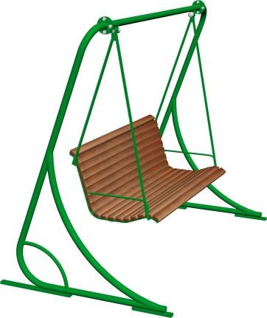 | 203 700
6 | Качели детские двойные подвесные  Габаритные размеры:  Длина - 2100мм.  Ширина - 1480 мм.  Высота - 1960мм. Масса – 51 кг. | КД-001.2 | 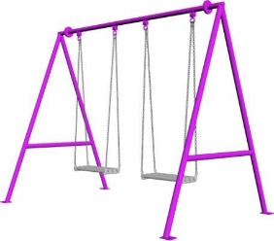 | 182 700

16 | Детская горка  «Дельфин»  Габаритные размеры:  - длина - 3560 мм,  - ширина – 790 мм,  - высота – 1870 мм, - масса – 116,6 кг.  - высота до стартовой площадки –  1200 мм  -ширина стартовой площадки – 600 мм  - ширина полотна – 600 мм  - длина полотна – 2450мм | ДГ-003 | 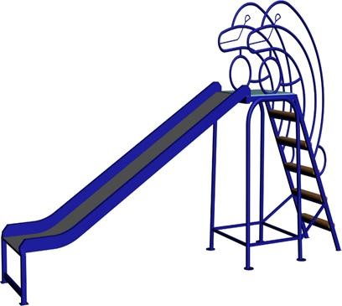 | 373 800
17 | Детская горка  «Слоник»  Габаритные размеры:  - длина - 3560 мм,  - ширина – 790 мм,  - высота – 1870 мм, - масса – 116,6 кг.  - высота до стартовой площадки –  1200 мм  -ширина стартовой площадки – 600 мм  - ширина полотна – 600 мм  - длина полотна – 2450мм | ДГ-004 | 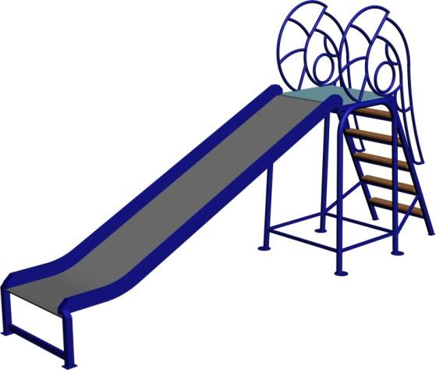 | 373 800
18 | Детский спортивный  (игровой) комплекс  Габаритные размеры:  Длина - 3700 мм.  Ширина - 2660 мм. Высота - 2060 мм. Масса – 113 кг. | ДСК-003 | 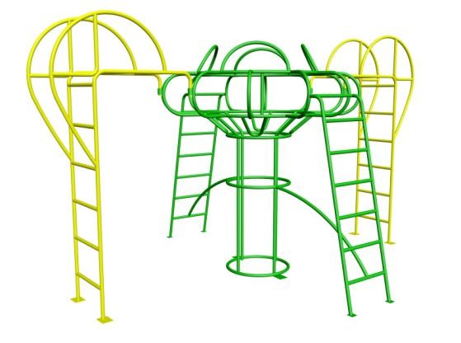 | 331 800

38 | Скамья  (антивандальная)  Габаритные размеры:  Длина - 1600 мм.  Ширина- 590 мм.  Высота - 1215 мм.  Масса – 35,2 кг. |  | СК-006 | 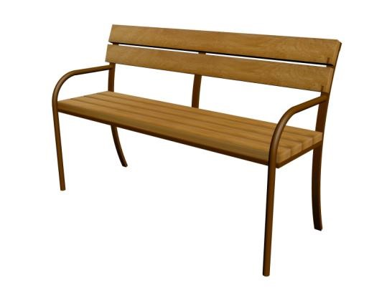 | 76 650

46 | Беседка  Габаритные размеры:  Высота -2500 мм. Длина - 2460 мм.  Ширина - 2130 мм.  Фанерная крыша | БС-002 | 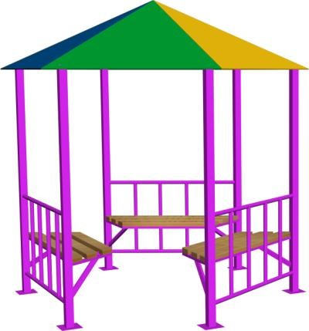 | 457 800

Цены даны без доставки и монтажа, цветовая гамма оборудования от Поставщика.

ИП "Любимый город" Ерманов Мурат Серикович

